Gira SCHUKO-Steckdose mit Klappdeckel, Schloss und Beschriftungsfeld

Gira

Eigenschaften

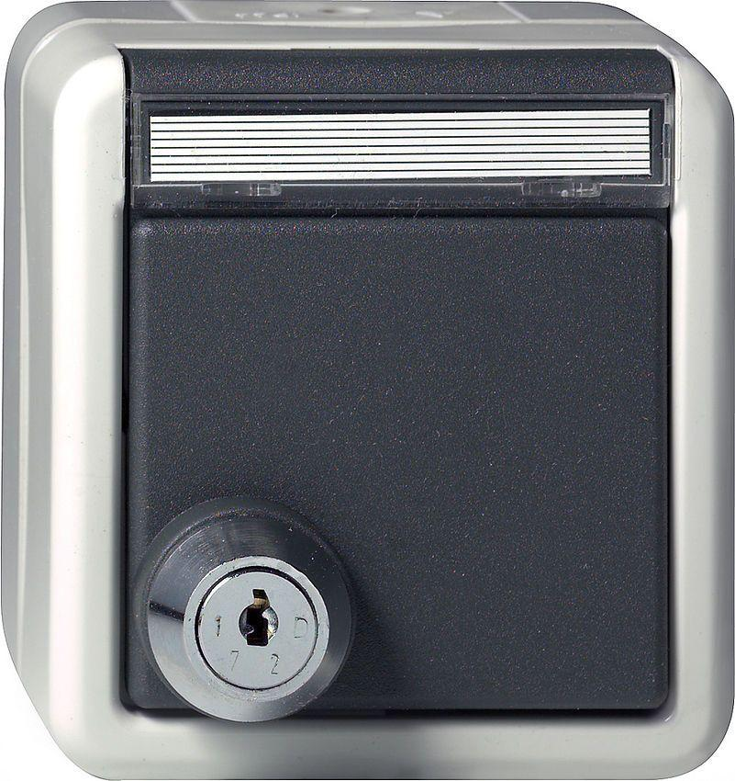

Ausführung

SCHUKO

Farbton

anthrazit, grau, silber, weiß

Montageart

auf Putz, unter Putz

Werkstoff

Kunststoff, Thermoplast

Anschlussart

Steckklemme

Aufdruck/Kennzeichnung

ohne Aufdruck

Befestigungsart

Befestigung mit Schraube, Krallen-/Schraubbefestigung

Geeignet für Schutzart (IP)

IP44

RAL-Nummer

9010

Schutzart (IP)

IP44

Sonderstromversorgung

ohne Sonderstromversorgung

Werkstoffgüte

Thermoplast

Anzahl der Einheiten

1,00

Anzahl der Module (bei Modulbauweise)

1,00

Nennspannung (V)

250,00

Nennstrom (A)

16,00

Farbausprägung

Grau, Reinweiß, Anthrazit, F Alu